Приложение3
Задание 2 группе: а)прочитать текст
б) уметь ответить на вопросы
История развития дирижирования
История дирижирования уходит корнями в глубокую древность. Еще у первобытных людей, исполнявших под аккомпанемент примитивных музыкальных инструментов ритуальные танцы, были свои «дирижеры», чаще всего они «дирижировали» разнообразными телодвижениями, а иногда с помощью раковин, отточенных камней или палок.
В Древней Греции дирижерские обязанности выполнял предводитель хора – корифей. Он дирижировал хором и инструментальным ансамблем, сопровождавшим спектакль.Корифей задавал тон певцам, показывая, когда должны вступать инструменты. Он дирижировал руками, лишь иногда отбивая ритмударами окованной железом подошвы. 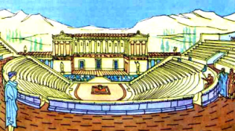
В 18 веке в опере дирижера называли «дровосеком» потому, что в рукаху него была палка из дерева длинной 1 метр 80 см, называли ее «батута». Батутой громко ударяли по полу в ритм мелодии. Такое дирижирование называлось «громким».
Стук батуты очень мешал восприятию музыки. В 19 веке появился первый скрипач оркестра, который отложил скрипку и стал дирижером. С развитием оркестровой игры появилась необходимость в более четкой ритмической организации оркестра. Возникло «тихое дирижирование» жестами рук.
Чтобы сделать руки дирижера более заметными, использовали различные предметы. Чаще всего использовали скрипичный смычок (показ смычка) или нотные листки, свернутые в рулон, некоторые использовали обыкновенную ветку с дерева. Дирижеры стояли лицом к публике - показывать ей спину считалось неприличным. Небольшую деревянную палочку для дирижера впервые применили композиторы и дирижеры Людвиг Шпор и Карл Мария Вебер . Сделали они это совершенно независимо друг от друга.
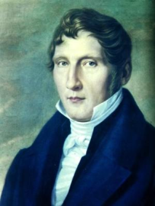 Людвиг Шпор Карл Вебер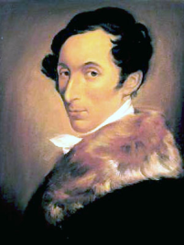
Музыкантам очень неудобно было видеть жесты дирижера, который стоитк ним спиной. Первым, кто повернул дирижера к оркестру, стал немецкий композитор и дирижер Рихард Вагнер. 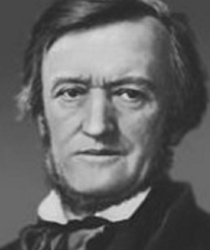
Чтобы дирижерская палочка была более заметной, ее делают светлой. Палочка явилась как бы продолжением руки дирижера.
Вопросы:
1.Как в Древней Греции называли руководителя хора?
2.Почему в 18 веке дирижера называли «дровосеком»?
3. Что значит «тихое дирижирование? Когда оно возникло?
4.Какие предметы использовались, чтобы сделать руки дирижера более заметными?
5. Дирижер обычно стоит спиной к публике. Назовите композитора и дирижера, который повернул дирижера к оркестру, кто первым применил дирижерскую палочку.
6. Кто первым применил дирижерскую палочку?

